

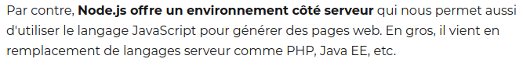
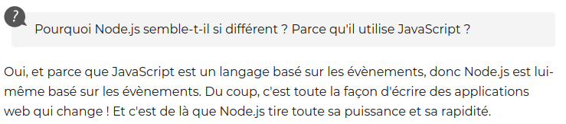
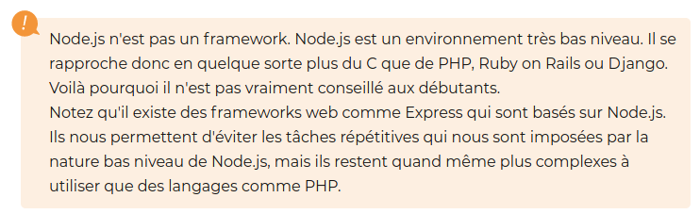
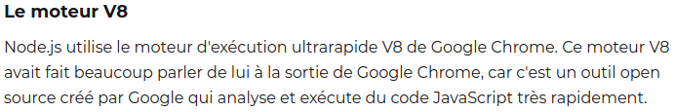

Bloquant :

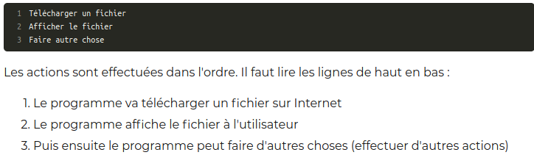
Non bloquant :

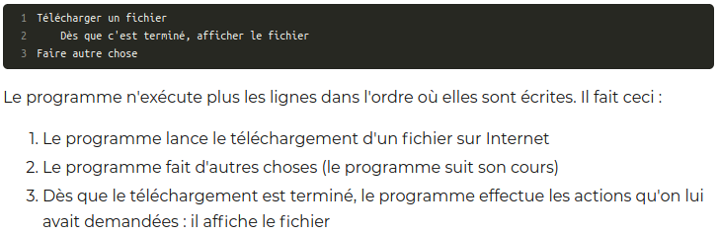
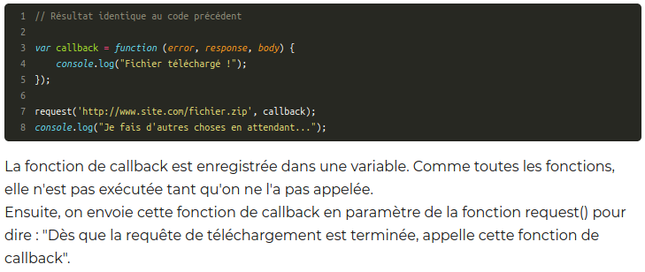

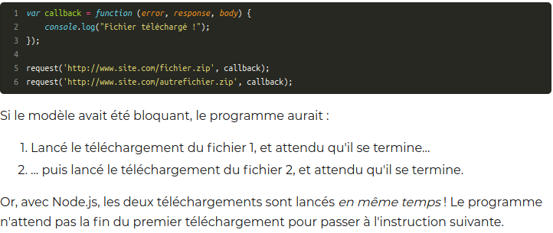

Un thread ou fil ou tâche est similaire à un processus car tous deux représentent l'exécution d'un ensemble d'instructions du langage machine d'un processeur.

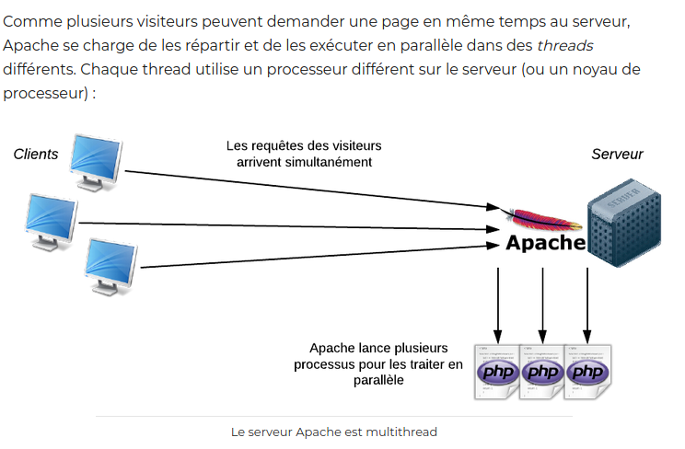
Avec Node.js, on n'utilise pas de serveur web HTTP comme Apache. En fait, c'est à nous de créer le serveur !

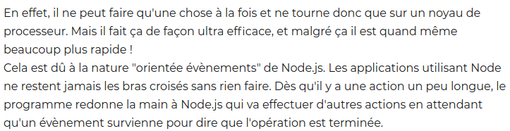

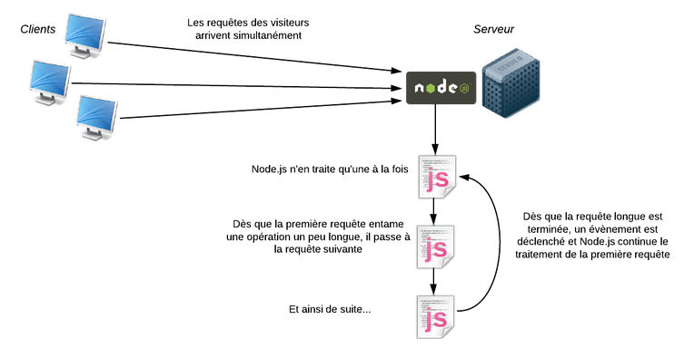

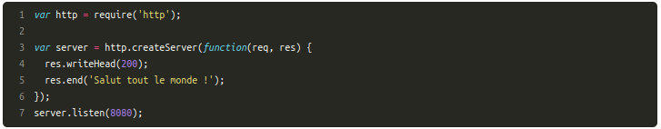
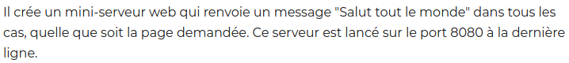
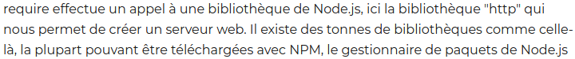
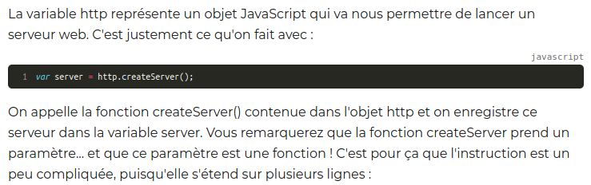
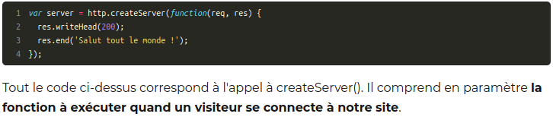
On peut la définir avant dans une variable et transmettre cette variable à createServer(). Ainsi, le code ci-dessous est strictement identique au précédent :

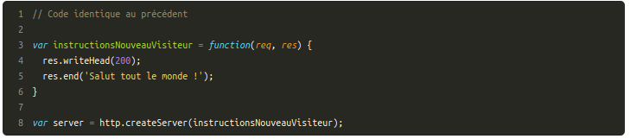
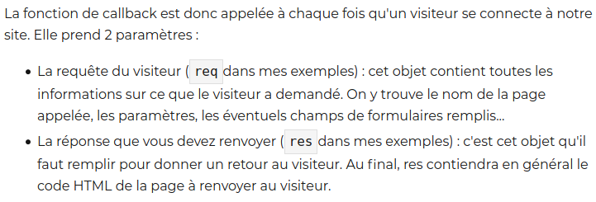

On renvoie le code 200 dans l'en-tête de la réponse, qui signifie au navigateur "OK tout va bien" (on aurait par exemple répondu 404 si la page demandée n'existait pas). Il faut savoir qu'en plus du code HTML, le serveur renvoie en général tout un tas de paramètres en en-tête. Il faut connaître la norme HTTP qui indique comment clients et serveurs doivent communiquer pour bien l'utiliser.

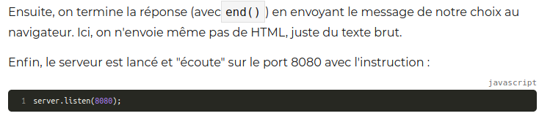
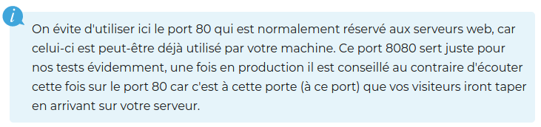
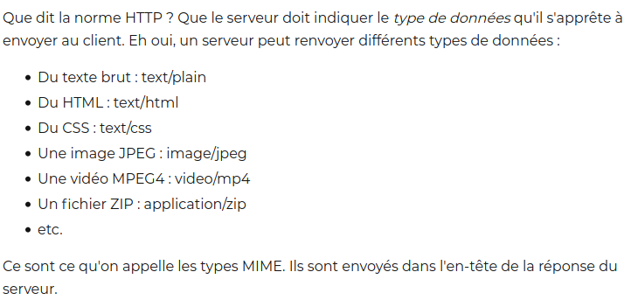
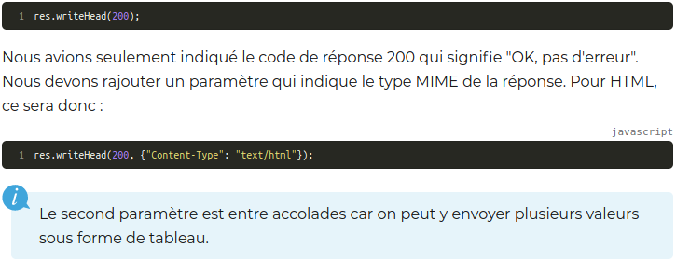
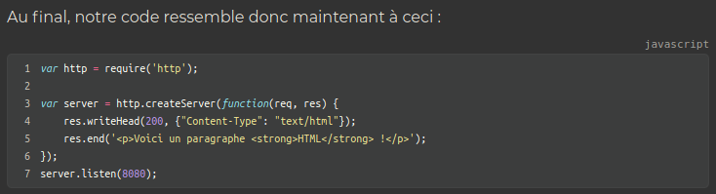
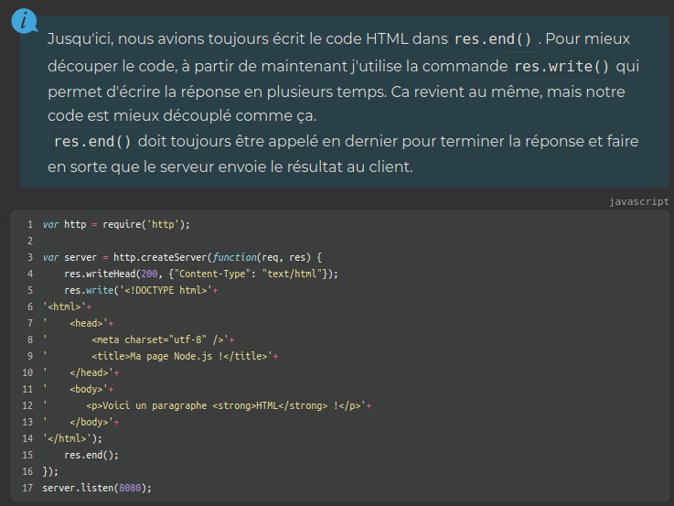
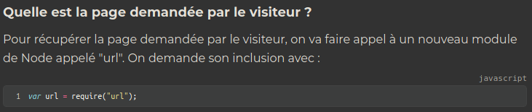
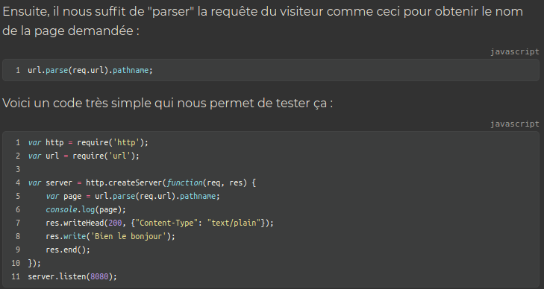
Changer le message suivant la page :

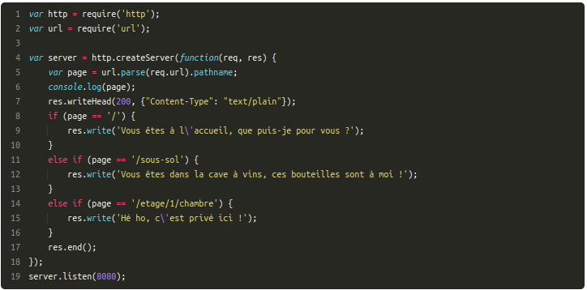

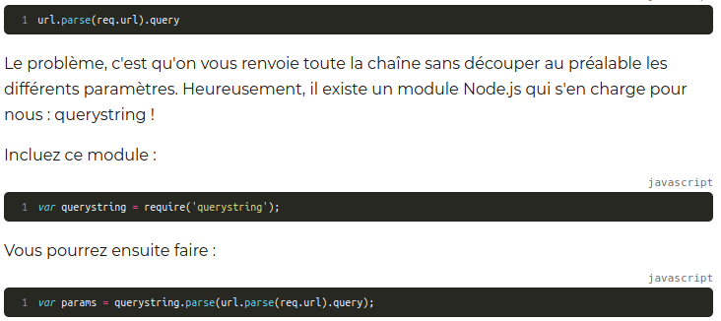
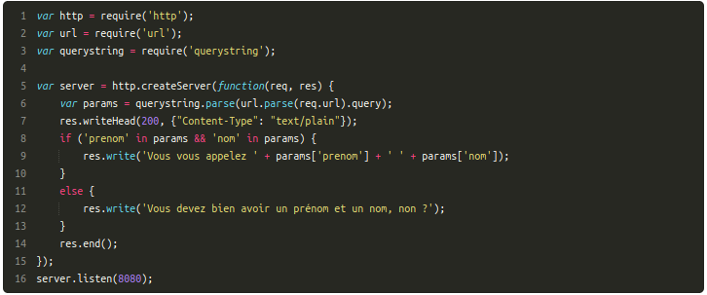

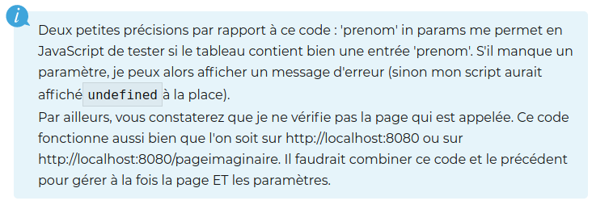



Avec JS

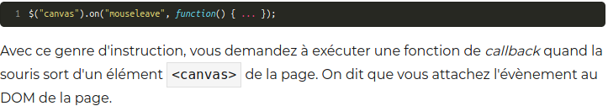
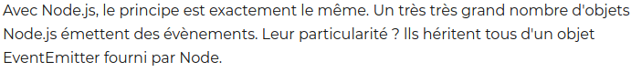
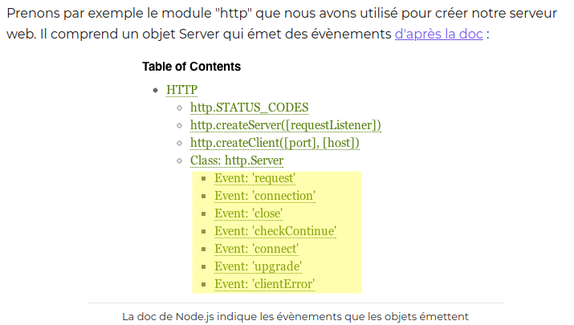
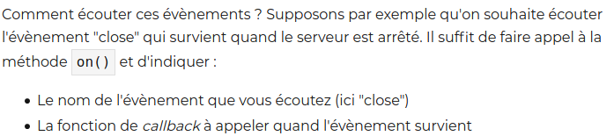
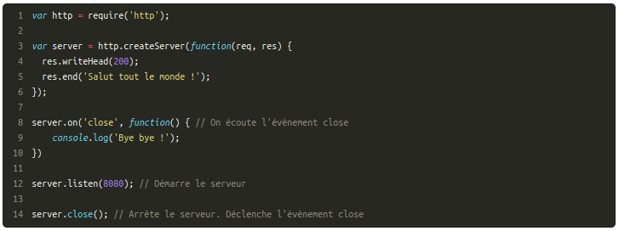
createServer() comprend une fonction de callback lui aussi

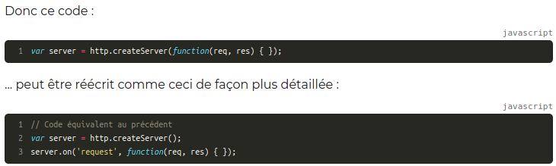
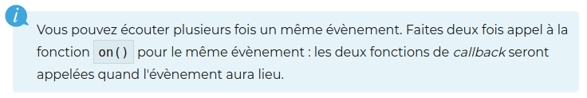
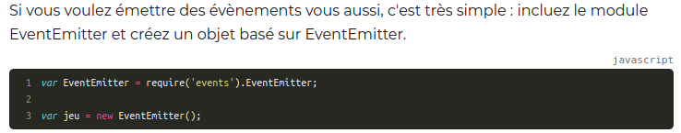

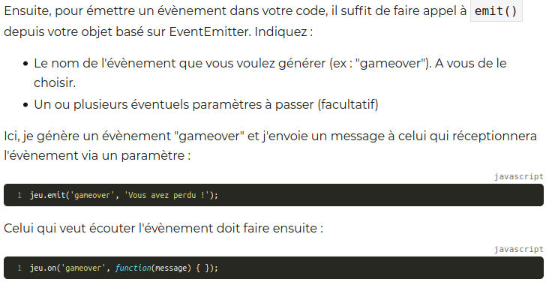
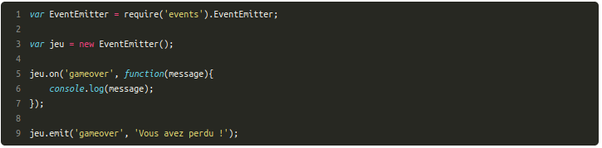
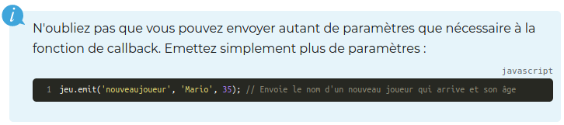

NPM (Node Package Manager), l'outil indispensable qui vous permet de télécharger facilement tous les modules de la communauté Node.js

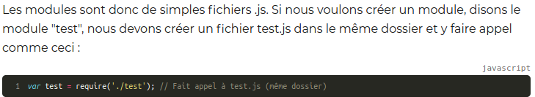
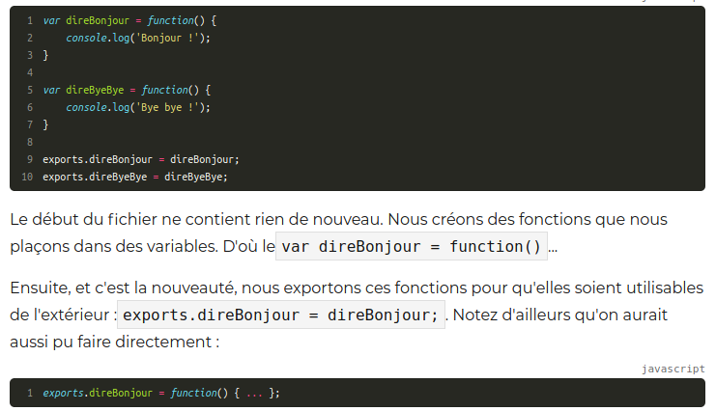
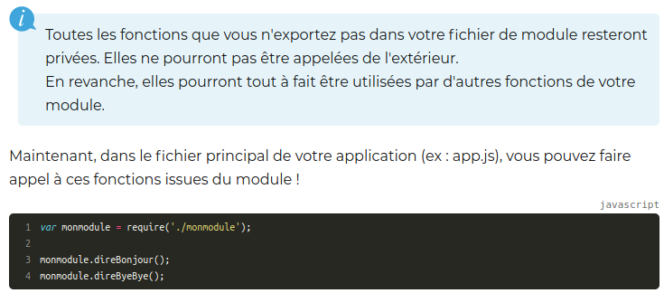
Trouver un module
Installer un module

NPM permet aussi d'installer des modules globaux. Ca ne nous sert que dans de rares cas où le module fournit des exécutables (et pas juste des fichiers .js).

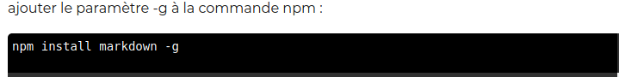
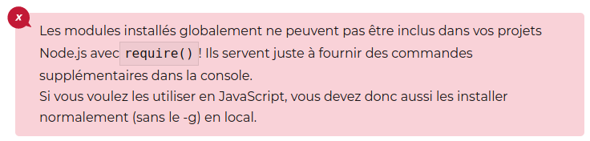
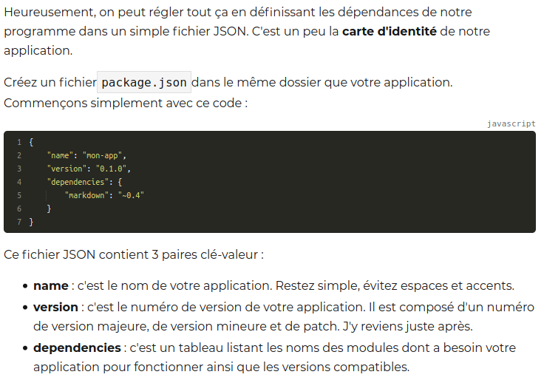

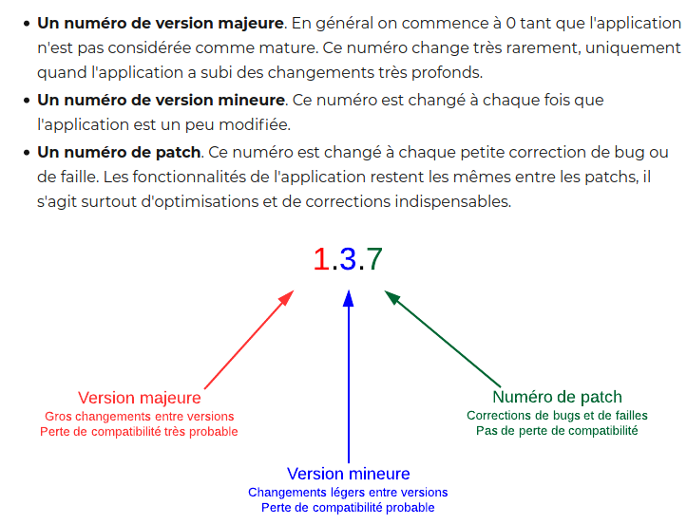
On indique la version
Vous pouvez mettre un tilde devant le numéro de version pour autoriser les mises à jour jusqu'à la prochaine version mineure

Si vous voulez, vous pouvez ne pas indiquer de numéro de patch. Dans ce cas, les modules seront mis à jour même si l'application change de version mineure

Je recommande d'accepter uniquement les mises à jour de patch, c'est le plus sûr.

Il s'agit en fait d'un micro-framework pour Node.js. Il vous fournit des outils de base pour aller plus vite dans la création d'applications Node.js.

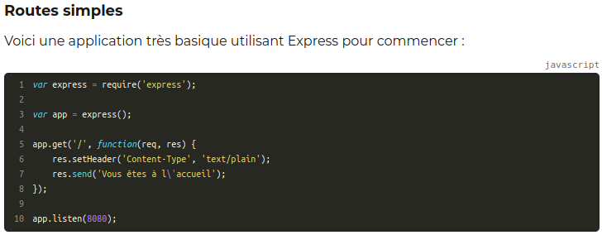

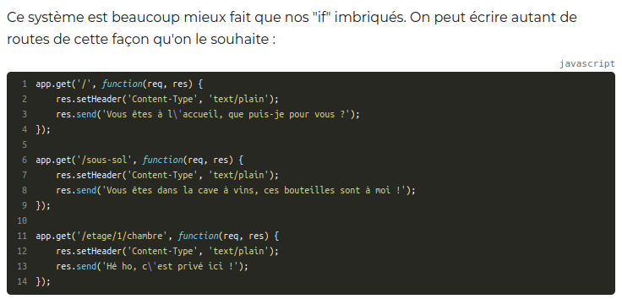
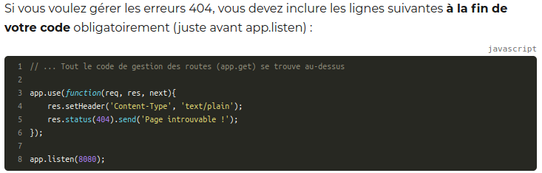
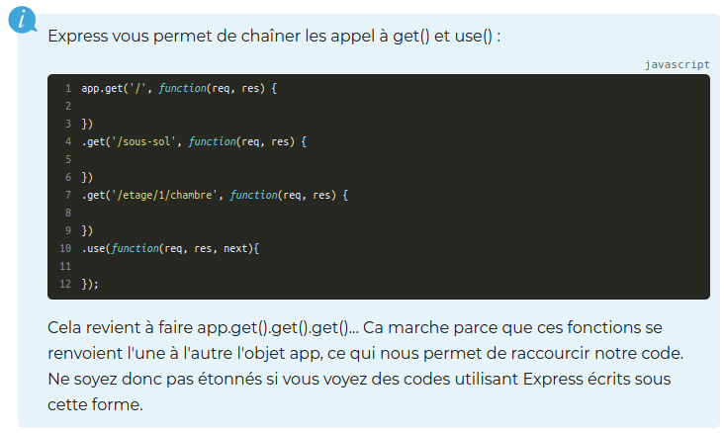


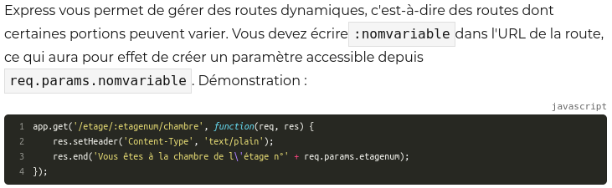
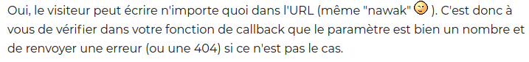

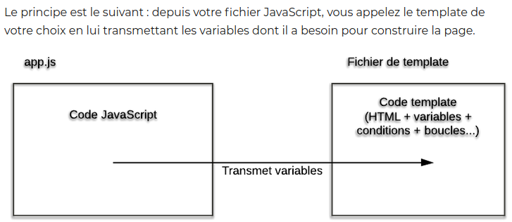
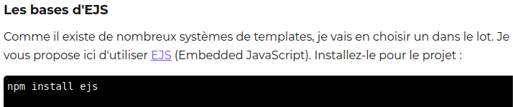
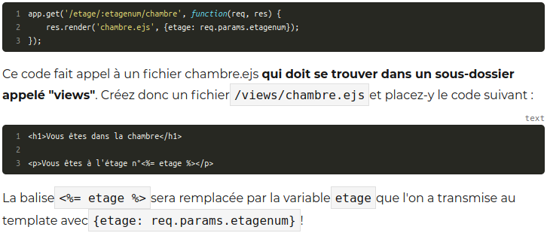

nous allons faire une application qui compte jusqu'à un nombre envoyé en paramètre et qui affiche un nom au hasard au sein d'un tableau



